SREDA, 15.4.2020

Pozdravljeni moji drugošolci! Peti teden dela na daljavo bo malce krajši. Ko boste rešili današnje naloge, smo že na polovici tedna. Zato poglejmo, kaj vas danes čaka.

1. MAT - UTRJEVANJE
Prejšnjo uro ste se naučili enice prištevati k dvomestnemu številu (35 + 4= 39),
danes pa bomo to utrdili.
Naloga: V DZ -2.del, reši naloge na strani, 20 -21
Pri računanju si lahko pomagaš s stotičnim kvadratom.

2. SLJ- MALA PISANA ČRKA p

NALOGE: - NA SLEDEČI POVEZAVI SI LAHKO OGLEDAŠ, KAKO SE NAPIŠE MALA PISANA ČRKA p
- https://nasaulica.si/datoteke/Prikaz_pisanja_crk/story_html5.html
- NAŠTEJ ČIMVEČ BESED, KI SE ZAČNEJO NA p IN VADI ZAPIS ČRKE S PRSTOM PO MIZI, HRBTU BRATCA, SESTRICE, DLANI,….Lahko uporabiš tudi očkovo brivsko peno, pa moko, pa zemljo na vrtu……Lahko se spomniš se sam kakšno idejo in mi jo posreduješ…
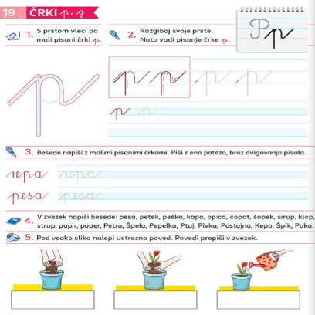
- V DZ, STR. 40 REŠI NALOGE:

- 4. in 5. nalogo reši v zvezek za slovenski jezik. Najprej v zvezek napiši še naslov in dve vrstici male pisane črke p ter eno vrstico velike pisane črke P.

Dodatna naloga (kdor želi):
- V zvezek lahko prepišeš še naslednje besede:
pismo, petelin, opica, poni, poštar, prosim, poletje, palma, pomlad, plezanje, pesek, pravljica, Japonska

in naslednje povedi (pazi na veliko začetnico in ločila):
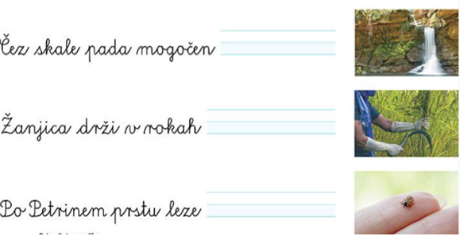

2. SPO – SPOMLADI SEJEMO IN SADIMO

Spomladi obdelujemo vrtove in polja. Zemljo obdelamo z orodji in stroji. Sejemo semena in sadimo sadike različnih rastlin, ki jih gojimo za hrano ljudi in živali. Semena so različnih oblik, velikosti in barv. Večina semen bo vzklila, če bodo imela dovolj svetlobe, zraka, vode in ustrezno temperaturo.

Oglej si spodnje slike in razmisli:
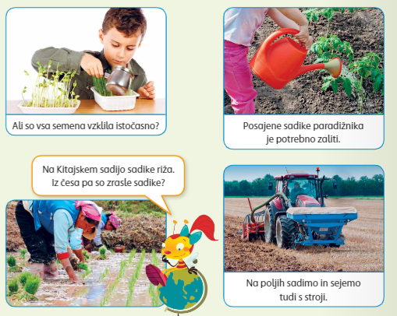

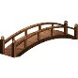
Si ugotovil/a iz česa so zrasle sadike? Namig:
Iz (poglej sličice in uporabi samo prve črke besed).

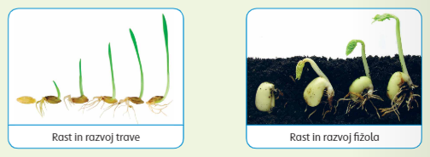
Se še spomniš, kako smo v 1. razredu vzgojili fižol? Spodnji dve sliki ti kažeta, kako se iz semena razvijata trava in fižol.

Na sledeči povezavi pa si lahko pogledaš postopek sajenja sadik:
https://www.youtube.com/watch?v=4NOTU0KNXNI
Naloga: V zvezek napiši naslov SPOMLADI SEJEMO IN SADIMO.
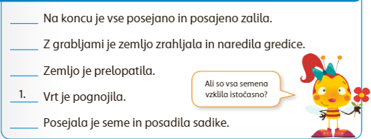
Babica je sadila semena in sejala sadike. Preberi si spodnje povedi, ki ti povedo, kako je to storila. Povedi niso zapisane v pravilnem vrstnem redu. Jih znaš razporediti pravilno? Za pomoč je prva poved že označena.

Povedi prepiši v zvezek v pravilnem zaporedju. Za pomoč sem ti zapisala začetne črke povedi, kot si pravilno sledijo:
1. Vrt je pognojila.
2. Ze…..
3. Z .…..
4. P….
5. N…..
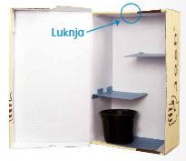
Dodatna naloga za zvedave (kdor želi):
Izdelaj škatlo, kakršna je na fotografiji.
1. V lonček z zemljo posadi fižol ter ga dobro zalij.
2. Nato lonček postavi na dno škatle.
3. Škatlo zapri.
4. Postavi jo na svetlo in toplo mesto.
5. Ugotovi, ali bo rastlina našla pot proti svetlobi. Kaj misliš?

4. ŠPO - ŠPORT SKOZI ZABAVO-vaje športa lahko delaš vsak dan…tudi večkrat ;)

Naloga: Skozi gospodinjska opravila boš opravil/a vaje ogrevanja, raztezanja, vaje za moč, koordinacije in sproščanje.

Tudi vaš dom potrebuje nego in čistočo. Zelo dobro je, če vsi skrbimo za to.
Danes se boš malo sprehodil po stanovanju. Dobro je, če obiščeš vse prostore in v njih izvedeš dve od naslednjih vaj, najbolje pa kar vse. Celotna družina ti bo hvaležna.

1. VAJA – ogrevanje
Vzemi krpo in z njo temeljito pobriši prah z vseh polic, omar, omaric, okenskih polic, televizije, računalnika.
2. VAJA – raztezna vaja
Sprehodi se po stanovanju, s sesalnikom za prah. Pa ne pozabi ga vključiti. Vaja je še intenzivnejša, če posesaš tudi pod kavčem in posteljo.
3. VAJA – vaja za moč
Poberi vse smeti, ki so se nabrale tekom dneva in jih odnesi v ustrezno kanto za smeti.
4. VAJA – koordinacija
Po kosilu pospravi mizo in zloži posodo v pomivalni stroj, če ga nimaš pomij vsaj polovico stvari na roke.
5. VAJA – sproščanje
Igraj se!
Karkoli.
Samo, igraj se!
P.S. Pa sporoči mi, kako ti je šlo. ;)

Lep dan ti želim.
Učiteljica Petra

OPB, sreda 15. 4. 2020

- KRIŽANKA
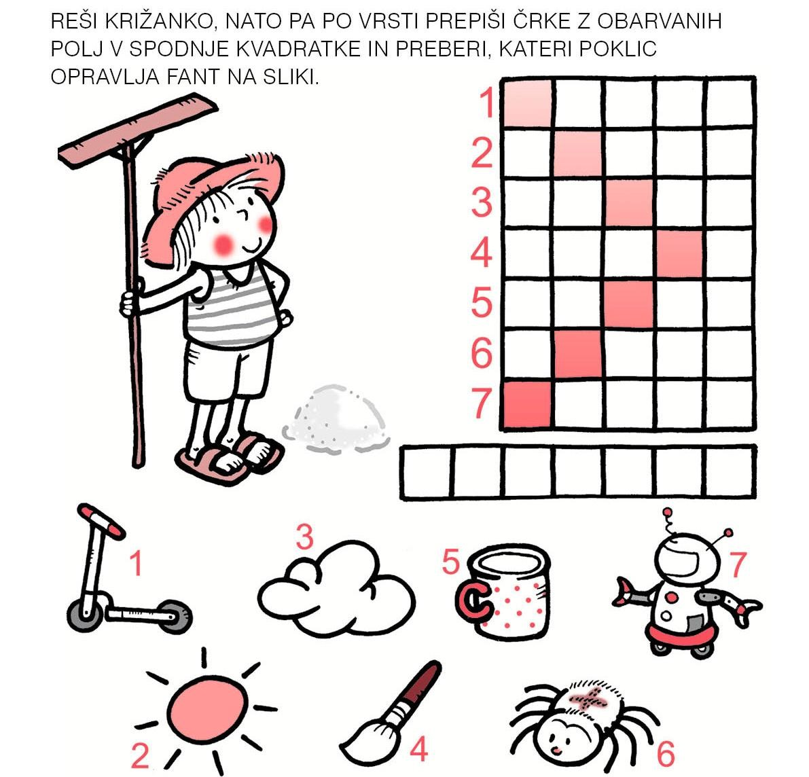

- KOŠARKA Z NOGAVICAMI
Igre s klobčiči nogavic se lahko lotiš na številne načine: na sredino sobe postaviš koš za perilo ali koš za smeti in ga ciljaš iz različnih razdalj. Lahko tekmuješ s starši in si štejete zadetke. Dogovorite se koliko šteje določen koš.

- REŠI SUDOKU
- v vsaki vrstici so vse sličice (vsaka natanko enkrat),
- v vsakem stolpcu so vse sličice (vsaka natanko enkrat).

